评价报告网上公示表
项目编号：WTT-23-039-DJ □预评价□设计专篇 □控制效果评价□现状评价☑定期检测□日常检测
项目名称 | 甘肃宏鑫农业科技有限公司职业病危害因素定期检测
项目简介 | 甘肃宏鑫农业科技有限公司是一家从事塑料薄膜销售,棚膜销售,农膜销售等业务的公司，成立于2007年10月08日，公司坐落在甘肃省定西市通渭县平襄镇东川工业园区。是甘肃省一家集塑膜循环利用工程技术研发与推广、农膜加工与销售、废旧地膜回收再利用为一体的多元化、现代化企业。
行业类别 | 塑料制品业
项目组长 | 洪江 | 报告审核人 |  | 蒋陕峰
质量负责人 | 韩炜烨 | 技术负责人 |  | 成晓琦
项目组成员 | 陈泶瑜、韩炜烨
采样时间 | 2023.3.19
报告提交时间 | 2023月3月28日
影像资料 | 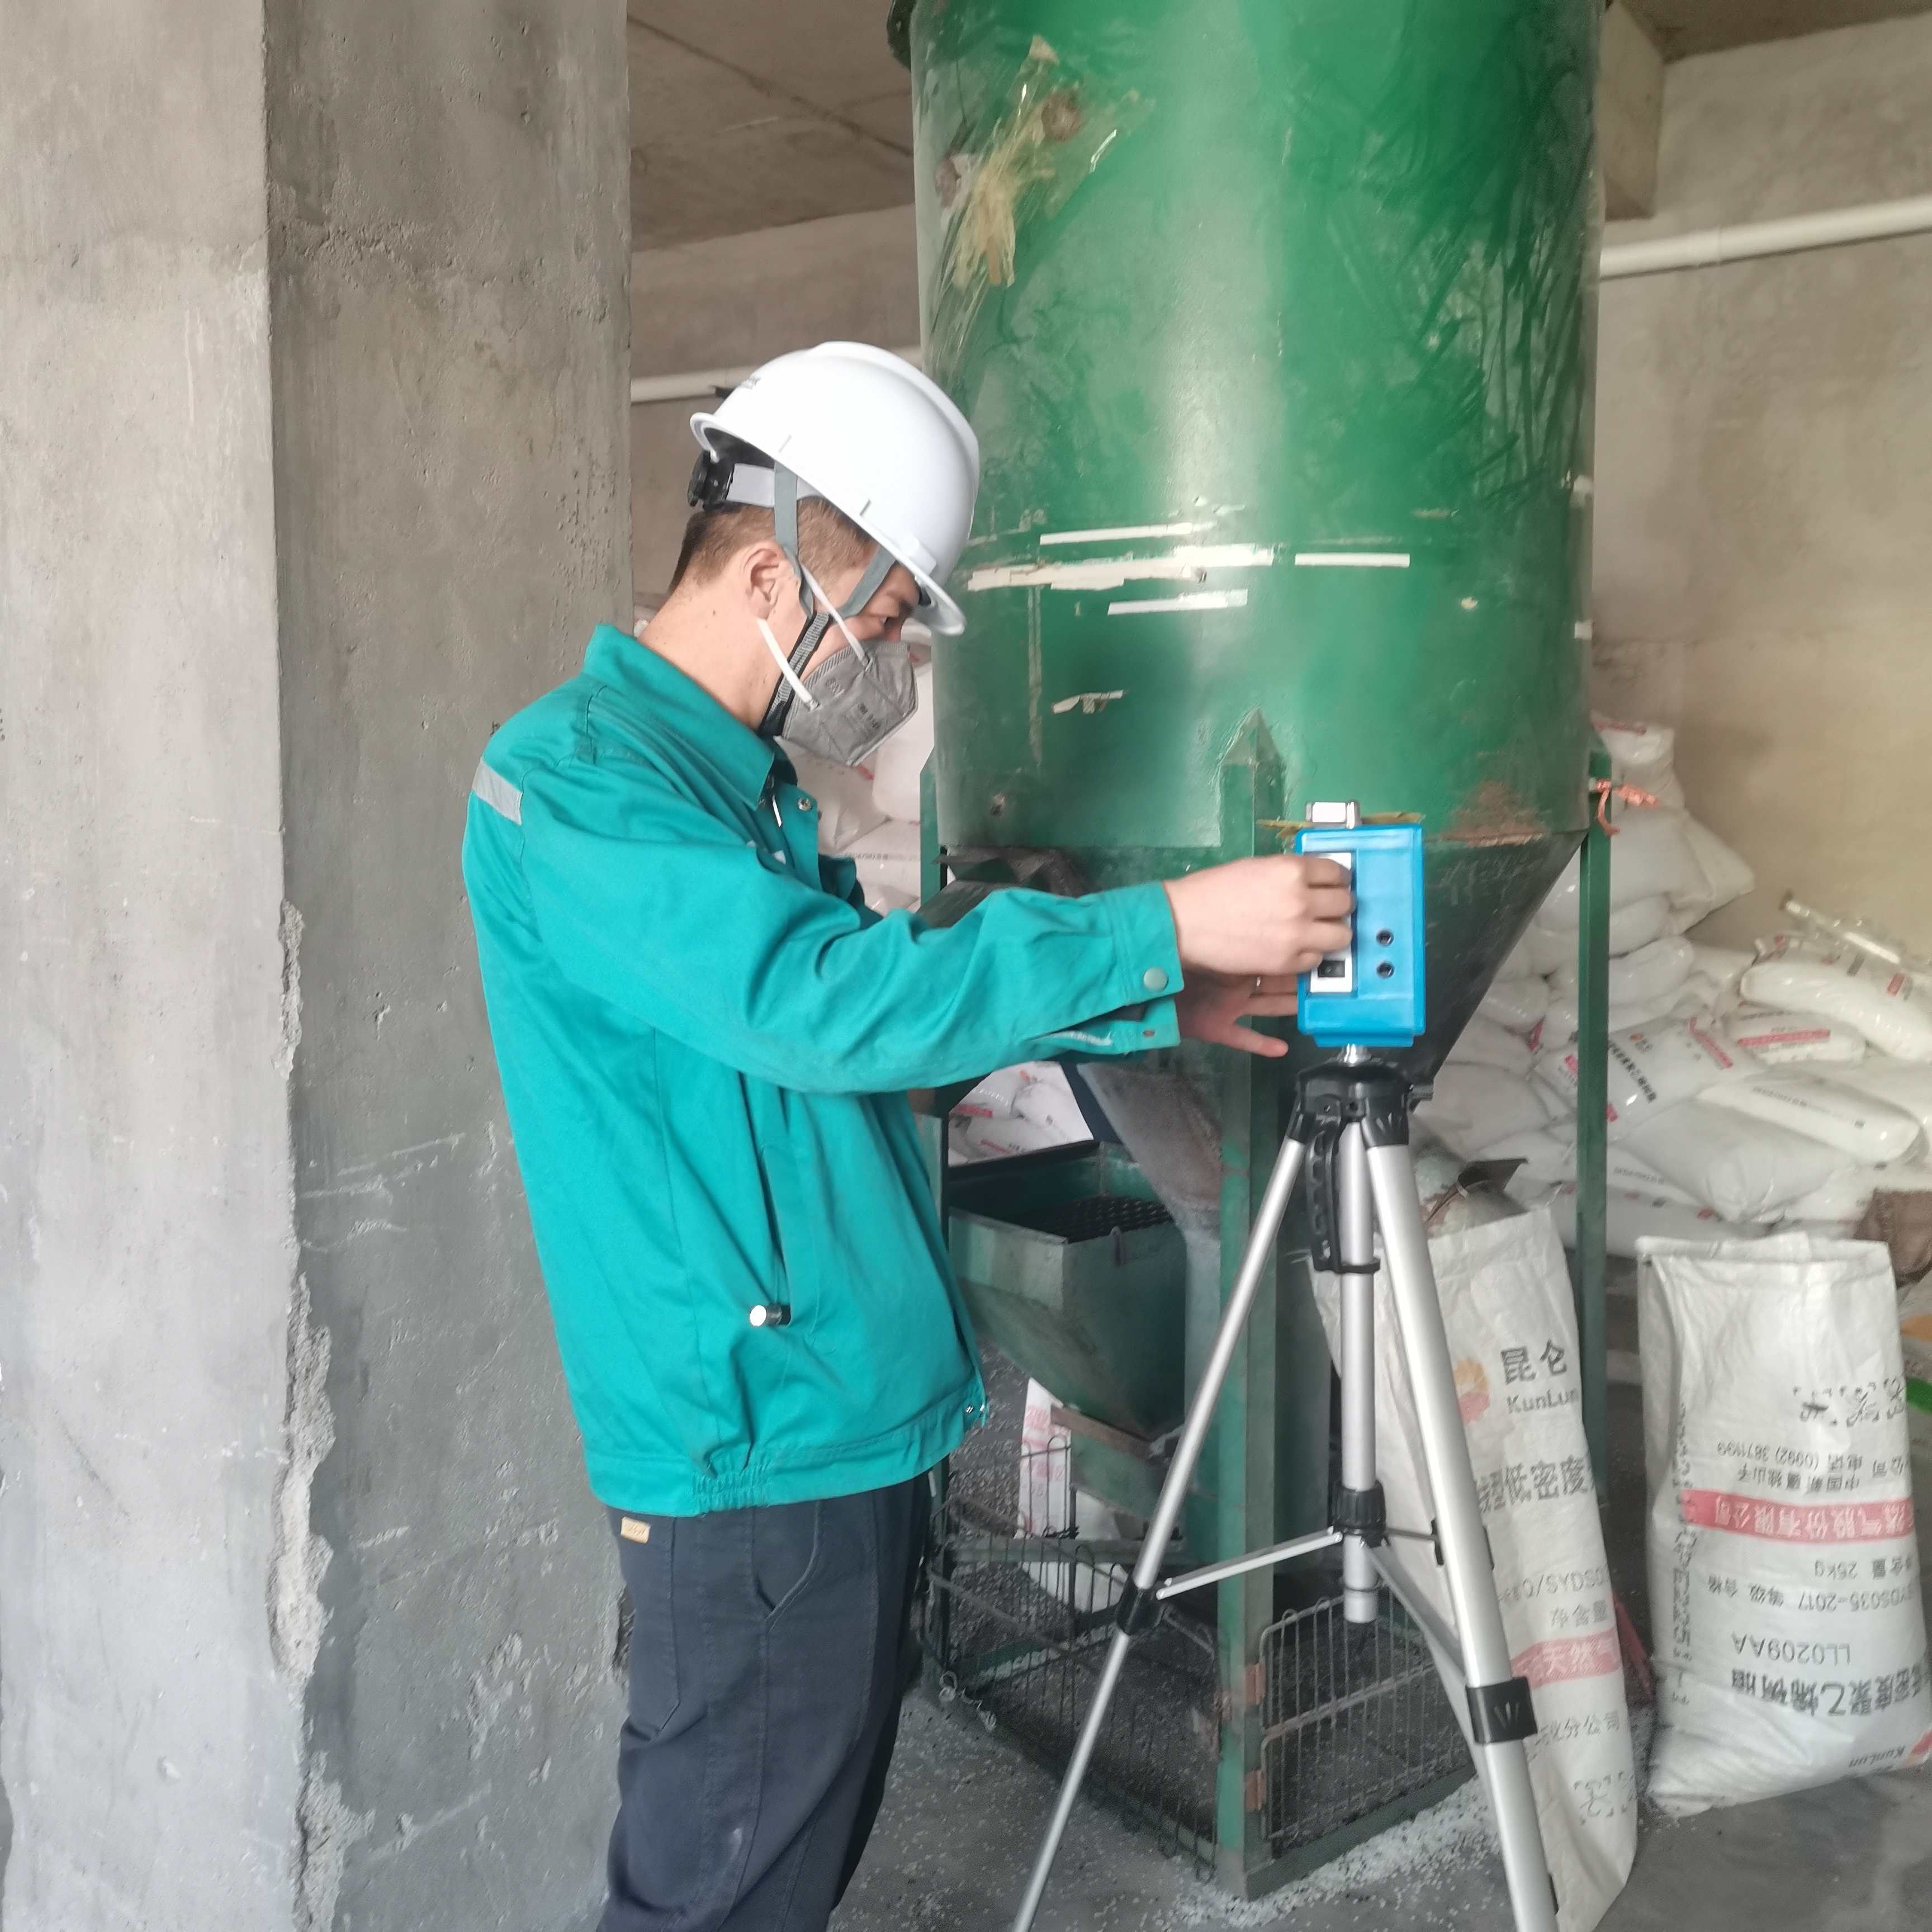 |  | 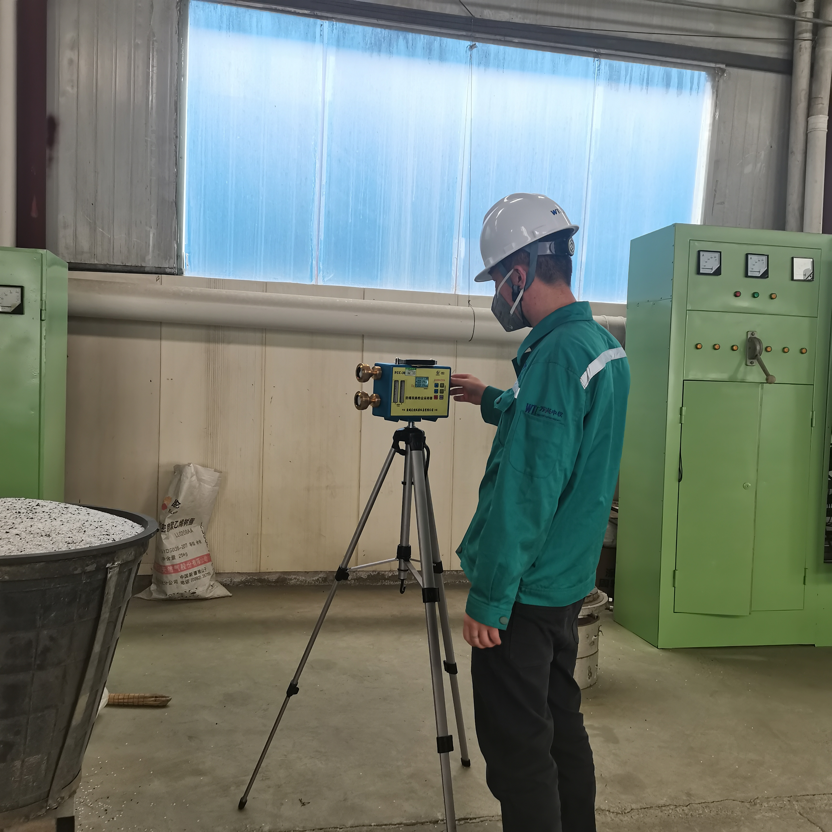
影像资料 | 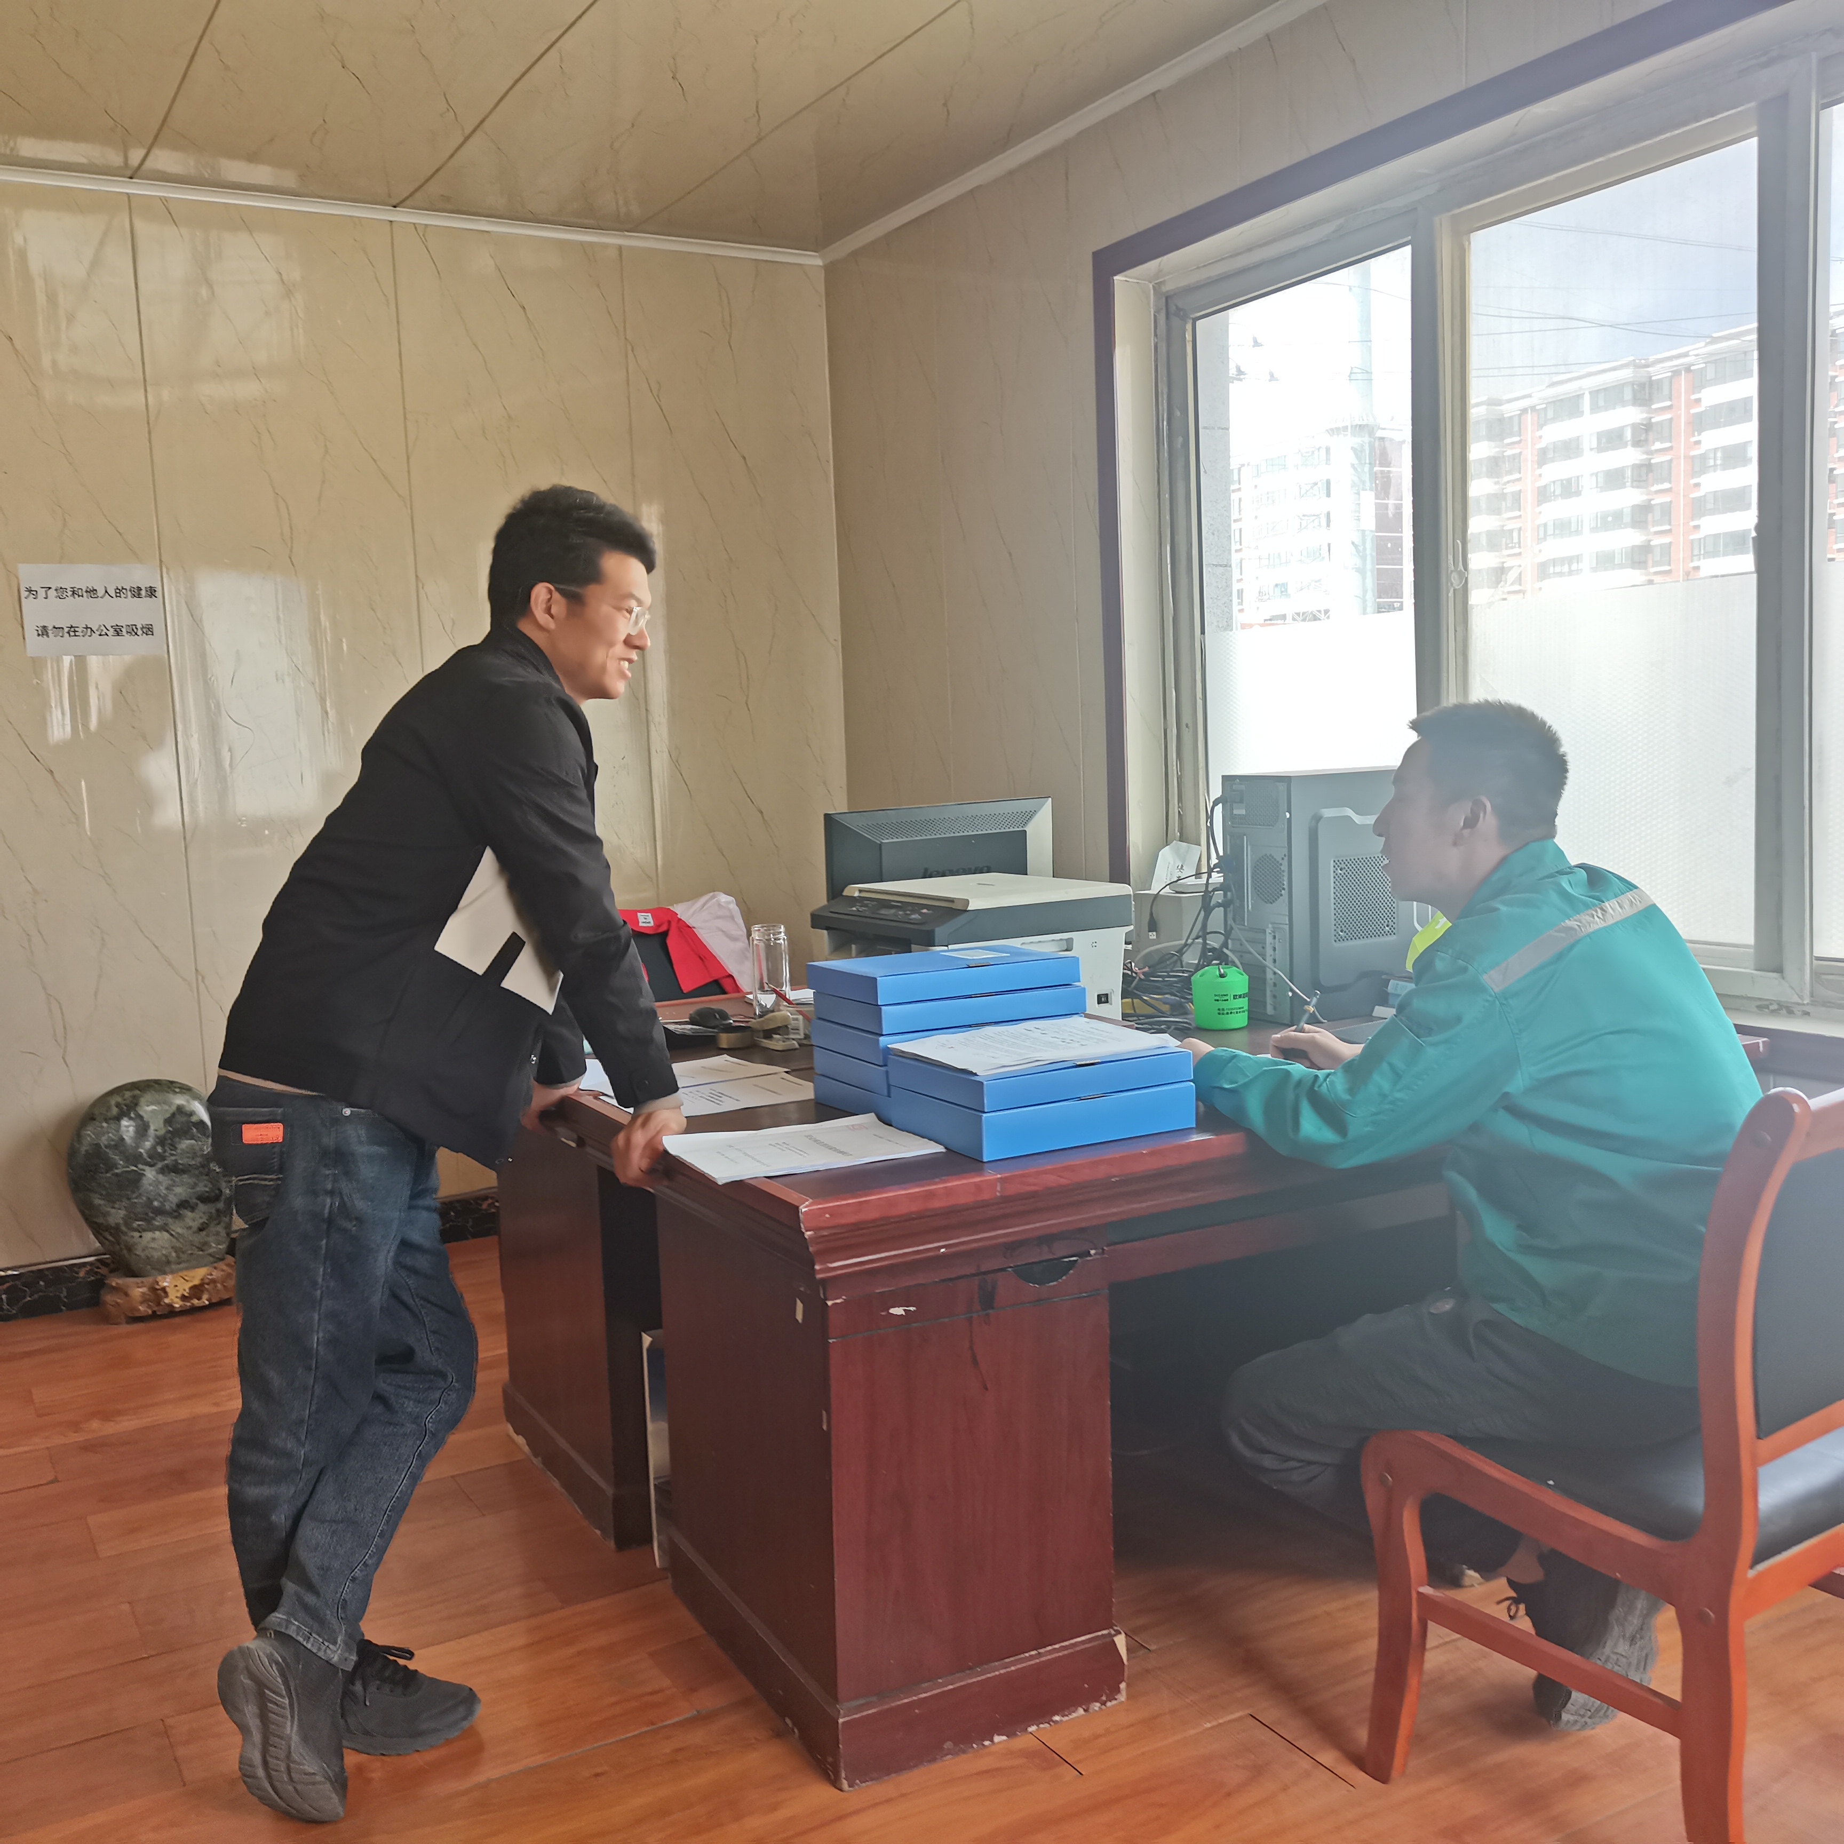 |  | 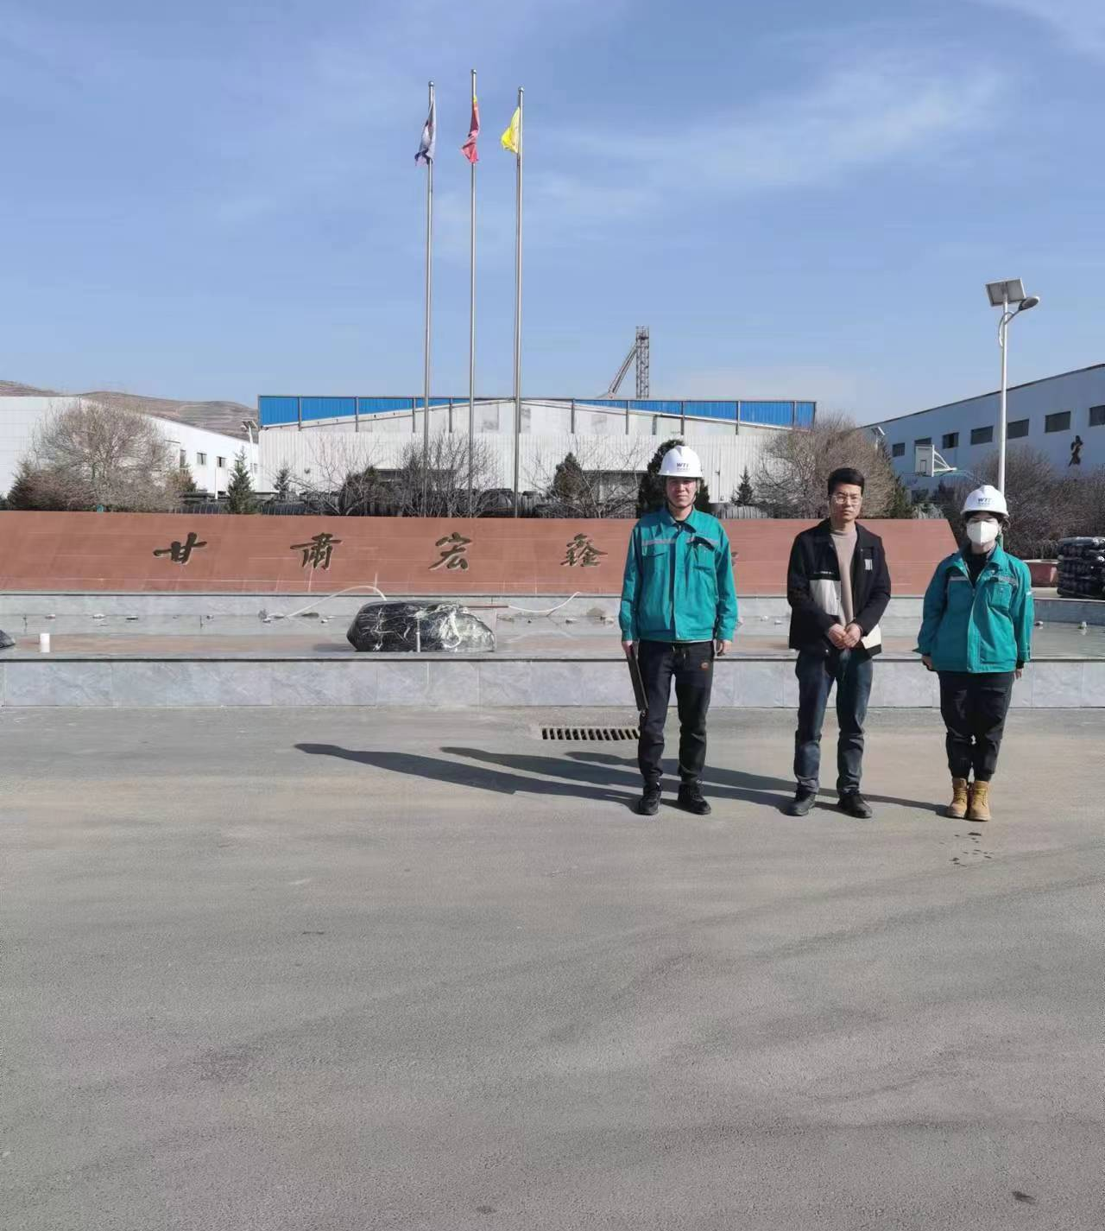
备注

